Św. FAUSTYNA KOWALSKA
- Apostołka Bożego Miłosierdzia -

ŻYCIORYS

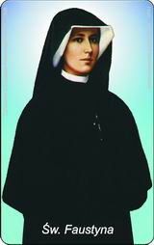
Helena Kowalska urodziła się 25 sierpnia 1905 r., jako trzecie z dziesięciorga dzieci, w ubogiej, rolniczej rodzinie. Do szkoły chodziła niecałe 3 lata. Mając 16 lat zaczęła pracować w mieście, jako służąca, by zarobić na własne utrzymanie i pomóc rodzicom. Jak ważne było dla niej życie duchowe, pokazuje fakt, że w umowie o pracę zastrzegła sobie prawo odprawiania dorocznych rekolekcji, codzienne uczestnictwo we Mszy św. oraz możliwość odwiedzania chorych i potrzebujących pomocy.
W 1925 r., po czterech latach pracy i wielu rozterkach, mimo sprzeciwu rodziców i braku posagu, wstąpiła do Zgromadzenia Sióstr Matki Bożej Miłosierdzia w Warszawie. Pracowała w kilku domach zgromadzenia, najdłużej w Krakowie, Płocku i Wilnie. Pełniła obowiązki kucharki, ogrodniczki i furtianki.
W tym czasie wielokrotnie objawiał jej się Jezus przekazując orędzie miłosierdzia, które Faustyna spisywała w swoim „Dzienniczku”. Swe przeżycia zapisywała w przerwach między ciężką pracą fizyczną, a innymi zajęciami – pomimo zmęczenia obowiązkami, ciężkiej choroby i braku wykształcenia. Oprócz przełożonych i kilku spowiedników, nikt nie zdawał sobie sprawy z niezwykłości jej przeżyć. Wtajemniczeni zaś, którym zwierzyła się ze swych wizji, wcale nie odnosili się do niej przychylnie. Od spowiedników często słyszała: „Niech siostra sobie wybije z głowy, żeby Pan Jezus miał z siostrą tak poufale przestawać, z taką nędzną, z taką niedoskonałą. Pan Jezus tylko ze świętymi duszami obcuje”. Również ks. Michał Sopoćko, – który potem szerzył przesłanie Bożego Miłosierdzia i założył zgromadzenie Sióstr Jezusa Miłosiernego – początkowo chciał zrezygnować z funkcji spowiednika s. Faustyny, a nawet posłał ją na badania psychiatryczne. Wybranie przez Boga na pewno nie ułatwiało Faustynie drogi powołania w zakonie.
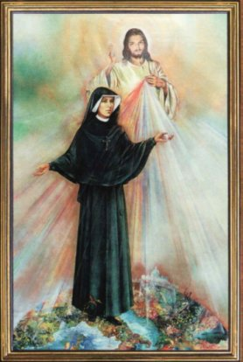
W ostatnich latach życia s. Faustyna bardzo cierpiała: chorowała na gruźlicę. Zmarła w opinii świętości 5 października 1938 roku w wieku 33 lat. Kontrowersje wokół osoby i przesłania s. Faustyny trwały także po jej śmierci. W 1959 roku Święte Oficjum wydało dekret stwierdzający, iż doświadczenia polskiej zakonnicy nie mają charakteru nadprzyrodzonego. Również księdzu Sopoćce zakazano szerzenia informacji o przesłaniu Siostry Faustyny i propagowania „Dzienniczka”. Zakaz odwołał w 1978 roku dopiero Jan Paweł II.
18 kwietnia 1993 roku s. Faustyna została beatyfikowana, a 30 kwietnia 2000 roku – ogłoszona świętą. Druga Niedziela Wielkanocna została w całym Kościele ogłoszona Świętem Bożego Miłosierdzia. 17 sierpnia 2002, w czasie pamiętnej pielgrzymki do Polski Ojciec Święty konsekrował nową świątynię w Łagiewnikach – światowe centrum kultu Miłosierdzia Bożego.

MISJA
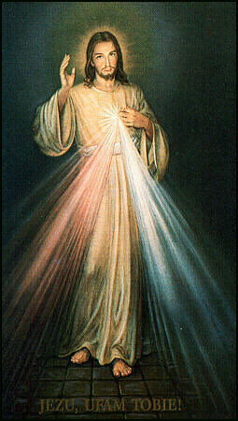
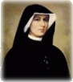
Siostra Faustyna Kowalska jest znana, jako apostołka Bożego miłosierdzia. Przez nią Pan Jezus przekazał światu swoje orędzie. Wysłał ją do całej ludzkości, której nie chce karać, ale pragnie uleczyć, przytulając do swego miłosiernego Serca (por. Dz. 1588).
Misja s. Faustyny polegała na 3 zadaniach:
- Przybliżenie i głoszenie światu prawdy objawionej w Piśmie Świętym o miłości miłosiernej Boga do każdego grzesznego człowieka.
- Wypraszanie miłosierdzia Bożego dla całego świata przez praktykę podanych przez Pana Jezusa nowych form kultu Miłosierdzia Bożego, którymi są: obraz Jezusa Miłosiernego z podpisem Jezu, ufam Tobie (namalowany według wskazówek s. Faustyny w Wilnie w 1934 przez Eugeniusza Kazimirowskiego), Święto Miłosierdzia Bożego (zatwierdzone przez Ojca Świętego Jana Pawła II w 2002 roku) w pierwszą niedzielę po Wielkanocy, Koronka do Miłosierdzia Bożego i modlitwa w godzinę śmierci Jezusa (15: 00), zwana Godziną Miłosierdzia.
- Powstanie nowego zgromadzenia zakonnego, które miało podjąć zadanie wielbienia, głoszenia i wypraszania miłosierdzia Bożego dla świata całego. Regułą życia tego zgromadzenia miał być Duch Jezusa: Życie wasze ma być na mnie wzorowane, od żłóbka aż do skonania na krzyżu (Dz. 438). Zgromadzenie to zostało założone przez spowiednika s. Faustyny - ks. Michała Sopoćkę, który wielokrotnie rozmawiał i korespondował ze świętą na ten temat. Zatwierdzone zostało na prawach diecezjalnych w 1955 roku i istnieje pod nazwą Zgromadzenie Sióstr Jezusa Miłosiernego.
Oprócz Dzienniczka św. s. Faustyna pozostawiła listy i kartki z życzeniami pisanymi do kierownika duchowego ks. Michała Sopoćki, do o. Józefa Andrasza SI, do przełożonych zakonnych, sióstr Zgromadzenia oraz rodziny. Listy te dopełniają obraz duchowy apostołki Bożego Miłosierdzia i pokazują jej wielkie zaangażowanie w sprawę głoszenia orędzia Miłosierdzia Bożego światu.

